Pontifícia Universidade Católica de Goiás
Escola de Ciências Médicas e da Vida
Curso de Medicina
Orientador: Ricardo Piccolo Daher

Análise epidemiológica de pacientes com queimaduras de mãos no estado de Goiás

Ana Luíza Fleury Luciano
Catharina Cunha Mendonça

Goiânia
2022
Ana Luíza Fleury Luciano e Catharina Cunha Mendonça

Análise epidemiológica de pacientes com queimaduras de mãos no estado de Goiás

Trabalho de Conclusão de Curso de Medicina da Pontifícia Universidade Católica de Goiás.

Orientador: Ricardo Piccolo Daher

Goiânia
2022
Sumário
1. Introdução 3
2. Justificativa 5
3. Problema 6
4. Objeto 6
5. Objetivo Geral 6
6. Objetivos Específicos 6
7. Procedimentos metodológicos 6
8. Resultados 7
9. Discussão 14
10. Conclusão 18
11. Referências 19
Anexo 01 24

Introdução
O trauma consiste em uma lesão corporal súbita e inesperada causada por uma força ou agente externo. Dentre as causas mais comuns de trauma destacam-se: acidentes veiculares, ferimentos por armas, quedas e queimaduras. (1) As queimaduras ainda são uma das lesões mais comuns e devastadoras, sendo a terceira maior causa de morte traumática independente da faixa etária no Brasil. (2,3)
Segundo a Organização Mundial de Saúde (OMS), 180 mil pessoas morrem todos os anos devido a queimaduras, sendo muitas vezes consequências de acidentes que acontecem nos próprios lares e que, portanto, poderiam ser evitados. (2,3) No Brasil, estima-se que aconteçam aproximadamente um milhão de acidentes com queimaduras por ano. Destes, 100 mil pacientes procurarão atendimento hospitalar e cerca de 2,5 mil irão falecer direta ou indiretamente por causa de suas lesões. (2)
A gravidade e o prognóstico de uma queimadura são definidos avaliando-se: a idade, o agente causal, a profundidade, extensão e localização da queimadura, além da presença de doenças preexistentes, lesão por inalação e outras lesões associadas. O tratamento de queimaduras, incluindo ou não a necessidade de internação hospitalar, será orientado clinicamente com base nesses fatores. (4,5)
As queimaduras podem ser classificadas de acordo com suas causas ou pela profundidade de tecido afetado das camadas da pele: epiderme, derme e hipoderme. Assim, são classificadas de acordo com sua espessura em: superficial, atingindo apenas a epiderme (1º grau); parcial: alcançando a derme (2º grau); e total: lesionando todas as três camadas (3º grau). (4)
As queimaduras também podem ser classificadas quanto ao seu agente causador em: queimaduras químicas (produtos corrosivos), queimaduras térmicas (origem no calor ou no frio, como com líquidos e sólidos ferventes, frio excessivo, chama, vapor, objetos aquecidos, geada, neve, entre outros), queimaduras elétricas, queimaduras ionizantes ou por radiação (raios solares, aparelhos de raio X etc.), queimaduras biológicas (provocadas por animais e vegetais) e queimaduras por atrito ou fricção. (5,6)
Reconhecidas mundialmente como um dos traumas mais graves em razão do seu impacto social e econômico, as queimaduras podem acarretar inúmeras consequências, tais como: dor crônica, sequelas incapacitantes, grande sofrimento psíquico, desconfiguração física e imagem corporal negativa que afetarão, não somente o indivíduo, como seus familiares por muitos anos. (7) Estudos mostram que 20% a 29% das queimaduras estão relacionadas a acidentes ocupacionais. Desses, a maior frequência por local anatômico é a mão. (7)
As mãos, apesar de representarem apenas 1% da superfície corporal total (2,8), são mais susceptíveis ao trauma pois geralmente estão mais próximas do agente causador ou são utilizadas pela vítima na tentativa de se proteger no momento do acidente. (13,14) Segundo a Portaria n.º 1.274/GM do Ministério da Saúde, de 21 de novembro de 2000, classifica o paciente com queimadura de mão como médio queimado, categoria essa que engloba também paciente com queimaduras de 1º e 2º graus, com área corporal atingida entre 10% e 25%, ou queimaduras de 3º grau com até 10% da área corporal atingida. Sendo assim, pacientes com queimaduras de mão possuem indicação de encaminhamento para um serviço especializado. (3)
Por afetar todos os aspectos da vida do paciente, as queimaduras nas mãos são um grande problema de saúde pública. (10) As lesões, sobretudo aquelas em regiões corpóreas visíveis, como as mãos, podem ser acompanhadas por repercussões sociais e econômicas na vida da vítima. (11) Além disso, este trauma pode tornar o indivíduo dependente de terceiros, mesmo tendo sua autoconsciência preservada, implicando em desgaste psicológico ao paciente e seus entes próximos. (11)
É valido ressaltar que as queimaduras nas mãos podem ocorrer em até aproximadamente 90% de todas as queimaduras graves, sendo que a mão, quando acometida, representa uma perda funcional que impede um adulto normal de realizar mais de 50% das funções cotidianas (12, 13). Dessa forma, embora a taxa de mortalidade por queimaduras localizadas nas mãos seja muito baixa, o grau de incapacidade pode ser alto. (13)
Um estudo epidemiológico chinês com 470 pacientes com queimaduras de mãos demonstrou que mais de 70% dos pacientes eram homens e aproximadamente 30% possuíam entre 0 e 9 anos de idade. Ademais, as causas das queimaduras na mão incluíram aquelas causados por fogo (40,43%), eletricidade (30,85%), fluidos quentes (20,21%), sólidos quentes (5,96%) e produtos químicos (2,13%). Sendo que 60,21% das queimaduras na mão ocorreram fora do local de trabalho. (14)
Uma vez que o paciente sobrevive ao trauma com queimadura de mão, ele pode cursar com incapacidade para realizar atividades rotineiras e/ou laborais. Foi observado que após o relatório da The Lancet Commission on Global Surgery e a atenção adicional dada às necessidades cirúrgicas essenciais, espera-se que haja um aumento nos anos de vida ajustados por incapacidade (do inglês “disability-adjusted life years” – DALYs) relacionados a queimaduras. Sendo assim, à medida que atenção e recursos apropriados são voltados às necessidades cirúrgicas, prevê-se que mais pessoas sobreviverão a queimaduras e que, assim, ocorrerão mais cicatrizes e contraturas nas mãos. (10)
Visto a complexidade do processo de reabilitação e seu custo, a frequência das lesões de mãos em pacientes queimados e a significância psicoemocional na vida cotidiana do paciente, nota-se que o estudo epidemiológico de pacientes com lesões de mãos por queimaduras terá impactos sociais relevantes e contribuirá para a melhor adequação de políticas públicas voltadas para prevenção, tratamento e reabilitação de pacientes com lesões de mãos, posto que, trata-se de um problema de saúde pública atemporal e persistente.

Justificativa
Os estudos epidemiológicos consistem em ferramentas imprescindíveis para o conhecimento da população alvo e para a elaboração de políticas públicas eficazes e adequadas para a realidade da população. (15) Além disso, sabe-se que pacientes vítimas de queimaduras devem ser avaliados e acompanhados periodicamente por equipes multidisciplinares em centros especializados com estrutura e cuidados adequados a fim de alcançar tratamento e cura satisfatórios. (16) Além disso, em grande parte das vezes, as queimaduras causam danos físicos, prejudicando a habilidade e capacidade funcional dos indivíduos para a realização de tarefas diárias e até mesmo laborais, influenciando o seu cotidiano como um todo. (17) Entretanto, são poucas as pesquisas que tratam epidemiologicamente sobre os casos de queimaduras de mãos em Goiás e no Brasil.
O presente estudo epidemiológico de pacientes com lesões de mãos por queimaduras tem impactos sociais relevantes e contribuirá para a melhor adequação de políticas públicas voltadas para prevenção, tratamento e reabilitação de pacientes com lesões de mãos, posto que se trata de um problema de saúde pública atemporal e persistente.

Problema
Qual o perfil epidemiológico dos pacientes vítimas de queimaduras envolvendo as mãos no Estado de Goiás?

Objeto
Foram investigados os perfis dos pacientes registrados no Sistema de Informações Hospitalares (SIH) do Sistema Único de Saúde (SUS) no estado de Goiás no ano de 2019 com ocorrência de queimaduras, através da análise de banco de dados públicos.
Além disso, a fim de obter-se melhor elucidação do perfil epidemiológico dos pacientes com queimaduras de mãos, foi realizada uma revisão de prontuários de atendimentos realizados em centro terciário especializado vinculado ao SUS, em Goiânia.

Objetivo Geral
Traçar o perfil epidemiológico dos pacientes acometidos com queimaduras de mãos em Goiânia e no estado de Goiás.

Objetivos Específicos
- Caracterizar os pacientes acometidos com queimaduras de mãos através das variáveis: sexo, faixa etária, caráter de atendimento, dias de permanência no serviço de saúde, motivo de saída ou de permanência, município de internação, microrregião Instituto Brasileiro de Geografia e Estatística (IBGE) de residência e ocorrência de óbitos.
- Caracterizar também quanto à raça, estado civil, grau de instrução, profissão, local de trabalho, causa da queimadura, necessidade de internação, extensão da queimadura (espessura parcial e/ou espessura total), número de curativos realizados, cirurgias realizadas (desbridamento, enxertia, retalho e outros procedimentos) lateralidade, mão acometida, fraturas e comorbidades.

Procedimentos metodológicos
Foi realizado um estudo descritivo epidemiológico retrospectivo com abordagem quantitativa de pacientes vítimas de queimaduras de mãos atendidos em Goiás através da análise de dados públicos no Sistema de Informações Hospitalares do Ministério da Saúde (SIH - DataSUS). Para elucidação granular do tratamento deste grupo de pacientes, foi realizada a revisão de 88 prontuários em uma instituição de tratamento especializado em queimaduras na capital.
A tabulação dos dados públicos foi realizada através do programa TabWin a partir de arquivos de dados do estado de Goiás, baixados individualmente, de todos os meses do ano de 2019. Foram utilizados filtros de diagnósticos com códigos da Classificação Internacional de Doenças (CID 10) para queimaduras e para queimaduras de mão especificamente, sendo estes do Capítulo XIX do T20 a T32, descritos detalhadamente no Anexo 01. Assim, foram utilizadas as seguintes variáveis: sexo, faixa etária, caráter de atendimento, dias de permanência no serviço de saúde, motivo de saída ou de permanência, município de internação, macrorregião de internação, microrregião IBGE de residência e ocorrência de óbitos.
A revisão de prontuários do ano de 2021 foi realizada com pacientes vítimas de queimaduras de mãos atendidos no centro especializado em Goiânia e computadas pelo software Microsoft Excel. Foram analisadas as variáveis: sexo, raça, estado civil, grau de instrução, profissão, local de trabalho, causa da queimadura, necessidade de internação hospitalar, profundidade da lesão (espessura parcial e espessura total), número de curativos, número de procedimentos cirúrgicos (desbridamentos, enxertias, retalho ou outros procedimentos), se houve atendimento fisioterápico e/ou psicológico, lateralidade, mão acometida, fraturas e comorbidades.
As variáveis referentes ao tema objeto de estudo do presente projeto foram destacadas e os resultados foram obtidos por meio de estatística descritiva. Não foram coletados quaisquer dados de identificação pessoal dos pacientes. Este estudo foi submetido ao CEP da PUC Goiás tendo sido aprovado com o número 55093221.2.0000.0037.

Resultados
A partir da análise dos dados públicos no SIH – DataSUS constatou-se que ocorreram 2.766 internações por queimaduras (CID 10 T20 a T32) no estado de Goiás em 2019. A ocorrência de óbitos de pacientes com queimaduras no estado de Goiás se deu em apenas 01% (n=27) dos casos. O maior número de casos de queimaduras ocorreu na faixa etária de 25 a 34 anos (n=466), em segundo lugar de 35 a 44 anos (n=451), sendo as demais faixas descritas na Figura 01. Além disso, constatou-se que aproximadamente 64,7% (n=1791) eram pacientes do sexo masculino.
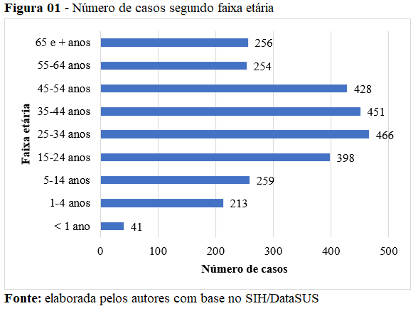
Ainda, foi analisada a frequência por caráter de atendimento – eletivo ou urgência, sendo observado que houve predomínio dos atendimentos de urgência com 99,5% (n= 2754). A microrregião IBGE de residência com maior número de atendimentos de urgência foi Goiânia, com 1460 (53%) atendimentos de caráter de urgência, seguida de Anápolis com 258 (9,3%).
Analisou-se o motivo de saída ou permanência dos pacientes em unidades de saúde, encontrando que 49% (n=1342) dos pacientes receberam alta (curado, a pedido, com retorno para acompanhamento etc.) e outros 49% (n=1364) permaneceram na unidade por intercorrências, para mudança de procedimento ou para reoperação.
Analisando o número de dias de permanência dos pacientes internados nas unidades de saúde, percebeu-se que a maior parte, 30,7% (n=850), permaneceu por 03 dias e logo em seguida com 15,4% (n=427) e 15,0% dos pacientes tiveram 06 e 04 dias de internação, respectivamente.
Já para queimaduras especificas de mãos (CID 10 T23.0 a T23.7) no estado de Goiás em 2019 obteve-se a frequência de internação de 166 casos. Dessas internações, constatou-se que aproximadamente 65% (n=109) dos indivíduos eram do sexo masculino e 29% (n=31) dos pacientes possuíam entre 35 e 44 anos e outros 29% (n=31) possuíam entre 45 e 54 anos. Ainda desses pacientes, 58% (n=96) denominavam-se pardos, 17% (n=28) denominavam-se amarelos e 14% (n=24) denominavam-se brancos. Já quanto ao grau de instrução, todos os 166 pacientes foram notificados como “ignorado/não se aplica” para essa categoria. Além disso, para queimaduras de mãos não foi registrado nenhum óbito e houve apenas uma internação em UTI, de uma paciente do sexo feminino.
Foi ainda realizado o levantamento de quais foram os procedimentos aos quais os pacientes com queimaduras nas mãos foram submetidos ao longo do tratamento, observando que 22% (n=37) recebeu tratamento de grande queimado, 21% (n=36) foi atendido com tratamento cirúrgico de lesões extensas com perda de substância cutânea e 17% (n=29) foi tratado como médio queimado. Quanto à frequência por motivo de saída ou permanência na unidade de saúde, 65% (n=108) recebeu alta, 34% (n=57) permaneceu para reoperação ou mudança de procedimento e 1% (n=01) foi transferido para outro estabelecimento.
Ao analisar a frequência de queimaduras de mão por caráter de atendimento notou-se que a maioria foi de caráter de urgência, representando 97% (n=161) dos casos, enquanto atendimentos de caráter eletivo foram apenas 03% (n=5). Além disso, observou-se que a predominância de dias de permanência de internação hospitalar é de no mínimo 03 dias, ocorrendo em 40% (n=67) dos casos. E, em seguida, o tempo de permanência foi de 02 dias em 14% (n=23) e 6 dias também em 14% (n=23).
Quando se analisa os municípios de internação percebe-se que Goiânia, a capital do estado, foi responsável por 93% (n=155) do total de internações de queimaduras de mãos, sendo que o segundo município com mais internações foi Anápolis com apenas 02% (n=04). Também pôde-se observar que 35% (n=54) dos pacientes internados em Goiânia com queimaduras de mãos, possuíam residência fora da microrregião IBGE Goiânia.
Partindo para a análise dos 88 prontuários de acidentados por lesões de queimadura nas mãos no centro especializado em queimaduras localizado na capital, observou-se que a maioria desses estavam na faixa etária entre 25 e 34 anos, representando 28% (n=25) dos 88 pacientes, 18% (n=16) estavam entre 45 e 54 anos e 17% (n=15) entre 35 e 44 anos. Notou-se ainda que a faixa etária com 65 anos ou mais é a menos incidente, com apenas 08% (n=07), como evidenciado na Figura 02 abaixo.
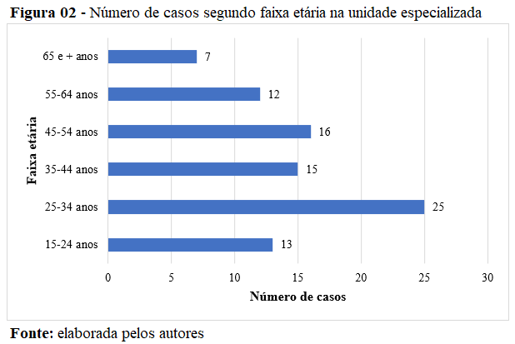
Constatou-se ainda que 54% (n=48) eram do sexo masculino e quanto ao estado civil desses pacientes, 45% (n=40) são solteiros(as) e 35% (n=31) casados(as). Da amostra analisada, 44% (n=39) se denominavam brancos, 41% (n=36) pardos, 11% (n=10) negros e 03% (n=03) amarelos.
Quanto ao grau de instrução, 45% (n=40) dos pacientes possuíam ensino médio completo, 26% (n= 23) ensino superior completo, 09% (n=08) ensino fundamental incompleto, 08% (n=07) ensino fundamental completo e os demais (11%, n=10) não informaram.
Ainda diante de todos os casos de queimaduras de mãos atendidos no PSQ, como visto na Figura 03, 69% (n=61) foram queimaduras térmicas: 27% (n=24) por atrito e 04% (n=03) elétrica, sem casos de queimaduras biológica ou ionizante. Já quanto à causa específica dessas queimaduras (Figura 04), 49% (n=43) foram causadas por líquidos ferventes, 25% (n=22) por acidentes de moto, 14% (n=12) por chama, 05% (n=04) por objeto aquecido, 03% (n=03) por choque de alta tensão, 02% (n=02) por choque de baixa tensão, 01% (n=01) por airbag de automóvel e 01% (n=01) por acidente de bicicleta.
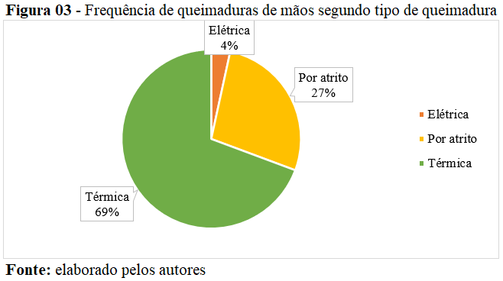
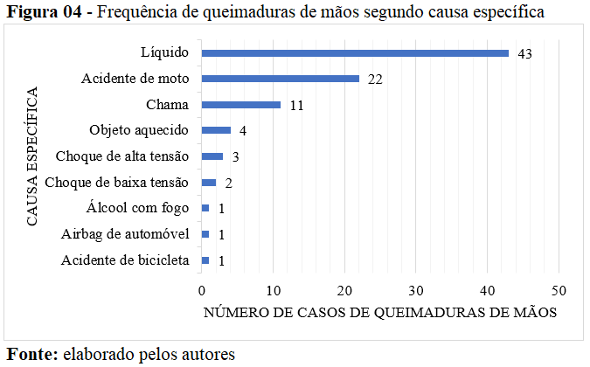
Dentre os 88 pacientes com queimaduras de mão, 70% (n=62) eram destros, 08% (n=7) canhotos e em 22% (n=19) não constava a informação no prontuário. Sendo assim, quanto à mão acometida no acidente que levou à queimadura, 37% (n=33) lesionaram a mão direita, 33% (n=29) a esquerda, 25% (n=22) ambas e em 05% (n=04) não consta a informação.
Já quanto aos procedimentos realizados no centro especializado, foram realizados ao todo 894 curativos nos pacientes estudados, com uma média de 10,2 curativos por paciente, com o máximo de 42 curativos realizados em 01 paciente e o mínimo de 03 curativos realizados em 03 pacientes. A maioria, isto é, 13 pacientes (15%) realizaram 07 curativos e em seguida, 12 pacientes (13%) com 06 curativos cada, como observado na Figura 05. Os demais procedimentos realizados no centro especializado em queimaduras são descritos na Tabela 01. Sendo assim, todos os pacientes foram atendidos em regime ambulatorial e apenas 07% (n=06) necessitou de internação, além disso, 03% (n=03) recusou a internação.
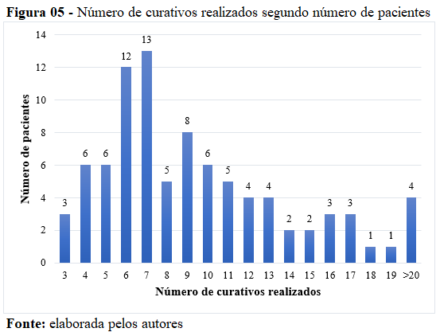
Tabela 01 - Número de procedimentos realizados no centro especializado
Tipo de procedimento | Frequência de realização
Debridamentos | 51
Limpezas cirúrgicas | 7
Enxertos de pele | 1
Retalhos | 0
Fonte: elaborada pelos autores

Já quanto ao número de dias que cada paciente permaneceu em tratamento, a média foi de 16,8 dias, sendo que o mínimo foi de 07 dias e o máximo de 65 dias. Assim, o tempo que cada paciente permaneceu em acompanhamento ambulatorial no centro especializado pode ser observado detalhadamente na Figura 06 abaixo.
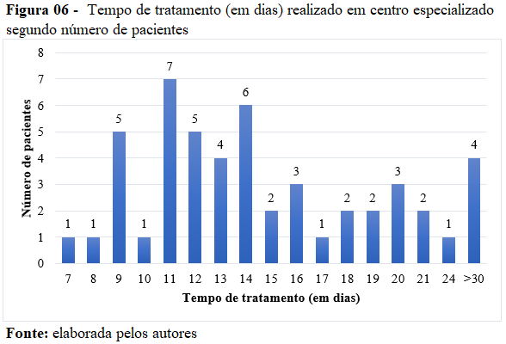
Em contrapartida, na análise dos prontuários desses pacientes constatou-se que apenas 57% (n=50) tiveram a alta realizada formalmente e 43% (n=38) não tiveram seu tratamento finalizado na unidade, isto é, não retornaram para o fim do acompanhamento ambulatorial. Dentre os 88 pacientes entrevistados, 10% (n=09) receberam tratamento fisioterapêutico e 01% (n=01) precisou de atendimento psicológico após o trauma.
Como evidenciado nas Figuras 07 e 08, foram obtidas as porcentagens de superfície corporal com queimadura de 2º e 3º grau dos pacientes atendidos no centro especializado da capital com suas respectivas frequências e porcentagens.
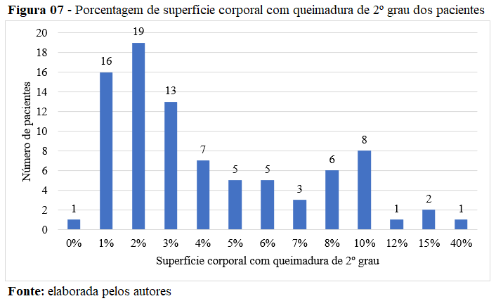
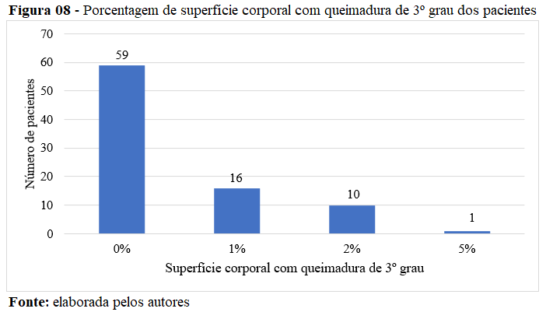

Discussão
As queimaduras de mãos são uma realidade dentre os pacientes queimados. Uma vez acometidas, atrapalham, e por vezes, impedem que uma pessoa saudável realize suas funções cotidianas. Essas são capazes também de afetar psicologicamente o paciente. Podem levar à sensação de invalidez prejudicando a vitalidade do paciente e ainda afetar as pessoas de seu convívio, pela dependência física e emocional, tendo reflexo também na renda familiar. (7,10,11)
O número de casos de queimaduras de mãos do banco de dados públicos do SIH (DataSUS) foi de 166 pacientes. Esse número é considerado baixo para todos os meses do ano de 2019 em todo o estado de Goiás, uma vez que apenas no centro especializado da capital analisado em um período menor do que um ano foram observados 88 casos. Essa relativa baixa frequência no DataSUS pode ter como justificativa o fato de que foram registrados apenas pacientes que necessitaram de internação. Por outro lado, também deve ser levado em consideração o fato de que em diversos países como o Brasil ocorrem subnotificações de doenças e ocorrências devido a subutilização de códigos da CID 10, sendo nesse caso, provavelmente, devido ao desconhecimento dos códigos para queimaduras de mãos: T23.0 a T23.7, a serem utilizados primária ou secundariamente. (18)
Ademais, essa subnotificação, seja por falta de conhecimento, seja pela ausência completa de notificação, reflete um problema na alimentação fidedigna do banco de dados do SIH. Banco de dados esse, que é ainda uma das ferramentas mais valiosas para respaldar e direcionar a gestão em saúde.
Ao avaliar os resultados do presente estudo, a maior incidência de queimaduras ocorreu em indivíduos do sexo masculino, dados compatíveis com outros estudos nacionais e internacionais revisados. (19,20) Esse resultado tem direta relação com o alto risco ao qual a maioria dos homens estão expostos em seus trabalhos. Desse modo, como as queimaduras ocupacionais ainda são as de maior incidência, principalmente nas mãos, e o sexo masculino foi o mais afetado, os resultados encontrados foram os esperados. (7)
Na revisão da literatura realizada foram encontrados achados que vão de encontro com os dados colhidos ao longo do presente estudo. Como citado acima, as queimaduras ocupacionais ainda são a maior causa desse tipo de lesão, contudo, ao analisar os dados adquiridos no SIH, não foram encontrados dados na categoria caráter de atendimento referentes a acidentes no local de trabalho ou a serviço da empresa, ou acidentes no trajeto para o trabalho, visto que essa linha se apresenta zerada na tabulação. (21) Tal fato inviabilizou uma análise estatística a respeito do caráter de atendimento de saúde como um todo, assim como da proporção de lesões de mão que ocorreram em ambiente laboral.
Segundo o IBGE, é classificada população economicamente ativa (PEA) a parcela capaz de trabalhar no serviço produtivo e que ajude com a força de trabalho. No Brasil, a faixa etária da PEA é compreendida entre 15 e 65 anos, sendo de 15 a 18 anos em caráter aprendiz. (22,23) Nesse sentido, pôde-se observar nos dados colhidos que a maioria dos casos de queimaduras de mãos fazem parte da PEA e, portanto, em condições de enfermidade por esse tipo de lesão, essa população encontra grande dificuldade para cumprir seu papel social. (24)
Além da faixa etária mais predominante pertencer à PEA, obteve-se também uma significativa relação entre a causa da queimadura e o local de trabalho do paciente. Muitos dos prontuários revisados para o estudo, relatavam a ocorrência do trauma em locais de trabalho, possuindo como agente causador óleo de cozinha, descargas elétricas, entre outros. Esse achado vai de encontro ao que é preconizado nas Leis Trabalhistas, visto que na Norma Regulamentadora número 06 do Ministério do Trabalho, publicada pela Portaria 2.175/2022, é postulado que a empresa é obrigada a fornecer aos empregados, gratuitamente, equipamento de proteção individual adequado ao risco e em perfeito estado de conservação e funcionamento. (25)
No presente estudo, pôde ser constatado que na base de dados do SIH não havia informações sobre o grau de instrução dos pacientes com queimaduras de mãos, evidenciando um prejuízo para a análise do cenário nacional. Enquanto isso, na análise dos prontuários coletados na unidade especializada na capital goiana, a maior parte dos pacientes (45%) possuíam apenas a etapa do ensino médio completa, ou seja, não realizaram curso superior, e ainda 17% possuíam apenas ensino fundamental (completo ou incompleto). Como descrito na literatura, a maior parte dos pacientes queimados possui baixo nível de escolaridade. Isso alerta para a pouca disseminação de informações preventivas, para o baixo uso de equipamentos de proteção e para a maior propensão a utilização de motocicletas como meio de transporte e, assim, à ocorrência de acidentes que levam a queimaduras por atrito. (26,27)
O município de Goiânia realizou 95% das internações por queimaduras e 93% por queimaduras de mão do Estado no ano de 2019, sendo que 44% e 35% desses pacientes, respectivamente, possuíam residência fora da capital. Apesar de entendermos como admirável a resolutividade da capital no tratamento de queimaduras, esse fato acusa a grande inequidade de atendimento especializado existente no Estado. Além disso, a necessidade de extensos deslocamentos até os centros especializados na capital, pode gerar complicações no tratamento, e problemas financeiros, logísticos e psicológicos para o paciente. Ademais, há reflexo em toda sua família, não apenas durante o tratamento, mas também nos retornos futuros necessários para acompanhamento ambulatorial do paciente e, em alguns casos, para o seguimento do plano terapêutico com sessões de fisioterapia. (28)
É fato a importância do tratamento adequado de queimaduras sejam elas de pequena, média ou grande gravidade. Do ponto de vista clínico, as queimaduras são lesões de grande complexidade e de difícil tratamento, com elevada taxa de morbidade no mundo. A resposta ao tratamento varia de acordo com o organismo do paciente, do elemento causal, de grau de comprometimento e extensão da lesão. (29) Considerando a importância do tratamento do paciente queimado, torna-se relevante a discussão quanto aos meios de locomoção e assistência social e hospitalar para que o tratamento tenha sequenciamento e resultados favoráveis para reabilitação. Grande parte dos pacientes analisados, tanto do banco de dados público quanto do centro especializado de Goiânia, não possuíam moradia fixa na capital, o que urge a criação de políticas públicas que auxiliem, forneça transporte e suporte a esses pacientes ao longo do tratamento.
Considerando a média de curativos por paciente queimado no centro especializado de queimaduras, por vezes faz-se necessário a troca de curativos diariamente para que haja um controle eficiente de infecções oportunistas, até que receba alta por cura. (29) Além disso, o Sistema Único de Saúde permite apenas um curativo por dia por paciente, e dois curativos quando do grande queimado. (30) Dessa forma, é de grande relevância garantir a esses pacientes o suporte necessário para que esse tratamento seja devidamente efetivado, como a garantia de transporte e acesso aos serviços de saúde.
A grande maioria das queimaduras de mãos foram classificadas como queimaduras térmicas e houve a predominância de causa especifica por líquido quente. Dessa forma, torna-se evidente que um dos principais objetos de prevenção da saúde pública para queimaduras de mãos seriam também as queimaduras domiciliares, muitas ocorridas na cozinha, por exemplo, dada a presença de diversos agentes causadores de queimaduras, como água e óleo quentes. Ademais, deve-se ainda dar a devida atenção para acidentes de trânsito, principalmente aqueles que envolvem motocicletas, dada a falta de equipamento de proteção em áreas expostas do corpo, com pernas, braços e mãos, que podem resultar em queimaduras por atrito com o solo.
É válido ainda ressaltar os impactos emocionais que esse tipo de lesão provoca na vida do paciente, uma vez que interferem na sua recuperação. A recuperação do paciente queimado é complexa, dependente um atendimento multidisciplinar com foco holístico, para fortalecer a adaptação física, psicológica e social. Tendo em vista que esse tipo de lesão provoca diminuição da autoestima e sensação de impotência, especialmente quando atingem partes do corpo que ficam expostas, como as mãos. Faz-se necessário, portanto, o devido preparo da equipe para atender esse paciente. (31)
O estudo realizado teve limitações importantes com os bancos de dados utilizados. Uma das limitações foi o número de queimaduras de mão encontrado no banco de dados público que pode ser considerado baixo, o que pode ser justificado pelo fato do CID disponibilizado ser referente à extensão da lesão e não quanto a localização especificamente, o que pode levar a registros de notificação errados, à falta de registros ou à não utilização do CID secundário. Ademais, houve limitação pela dificuldade na leitura dos prontuários manuscritos da unidade especializada em decorrência da caligrafia de alguns profissionais que tiveram acesso ao prontuário, tal dificuldade poderia ser solucionada pelo uso do prontuário eletrônico, facilitando o entendimento e a análise estatística. Por fim, o pequeno número de prontuários revisados, a ausência de dados diretos sobre o meio de transporte utilizado pelo paciente (carro próprio, ambulância, transporte público, entre outros), ausência de dados referentes ao local do acidente (em casa, local de trabalho, trânsito) e a uma quantidade significativa de evasão por parte dos pacientes, também foram limitações encontradas. Também, foram selecionados dados do Sistema de Informações Hospitalares (SIH) – DataSUS do ano de 2019, sendo esse o último ano antes da pandemia mundial causada pelo Coronavírus (COVID-19) e considerando-o mais fiel à notificação de ocorrências de queimaduras de mão na população.

Conclusão
A queimadura é considerada um acidente e uma injuria evitável, sendo assim, análises epidemiológicas, como o presente trabalho, são peças fundamentais para a elaboração de políticas públicas que visem a prevenção dessas lesões, como por exemplo o fornecimento de Equipamentos de Proteção Individual (EPIs) de acordo com as normas nos locais de trabalho e a disseminação de informações, como a partir de palestras e campanhas, em escolas e unidades de saúde regionais sobre as precauções e os cuidados com agentes causadores de queimaduras no ambiente domiciliar.
Além disso, urgem implementações de formas de garantir o devido tratamento dos pacientes acometidos por queimaduras, como a locomoção adequada até um centro especializados desde o início até o fim do tratamento com alta médica desse paciente. É preciso ainda que a toda a equipe seja preparada corretamente para atender o paciente queimado que chega no centro especializado de queimadura, para isso o atendimento multiprofissional pode ser capacitado por meio do Curso de Atendimento ao Paciente Queimado pela Sociedade Brasileira de Queimadura fornecido pelo Curso Nacional de Normatização de Atendimento ao Queimado (CNNAQ). E que ele seja exigido dos profissionais em todos os centros de atendimento.
Foi observada a ausência de informações completas nos dados públicos do governo, o que torna necessário que os profissionais da saúde completem o banco de dados de forma fidedigna, a partir do conhecimento dos CIDs e da compreensão de funcionamento do banco de dados, o que e onde inserir as informações necessárias de forma correta.
Dessa forma, o presente estudo visou elucidar a importância do planejamento de políticas públicas direcionadas para a atenção e prevenção de queimaduras de mãos e para a capacitação dos profissionais responsáveis pela alimentação do banco de dados público brasileiro. Para que assim, seja disponibilizado atendimentos apropriados e especializados para cada paciente com queimaduras de mãos de forma individualizada, assim como condições justas e equitativas para o acesso a estes tratamentos e o devido suporte de locomoção até o centro especializado, visto a incapacitação física e psicológica e o custo social e econômico consequentes desse tipo de acidente, que por vezes são negligenciados.

Referências
1. Velho Á. O que é Trauma? [Internet]. Centro de Ensino e Treinamento em Saúde. 2017 [citado 2021 jun 28]. Available from: https://cets.com.br/blog/o-que-e-trauma/
2. Ministério da Saúde, Secretaria de Atenção à Saúde, Departamento de Atenção Especializada. Cartilha para Tratamento de Emergência das Queimaduras. Brasília - DF; 2012.
3. Ministro de Estado da Saúde, Serra J. Portaria n.º 1274/GM Em 21 de novembro de 2000 [Internet]. Brasil; 2000 p. 1–2. Available from: https://www.saude.mg.gov.br/images/documentos/Portaria%20GM-MS%20no%201274,%20de%2022-11-2000.pdf
4. Rocha C de LJ v. Histofisiologia e Classificação Das Queimaduras: Consequências Locais E Sistêmicas Das Perdas Teciduais Em Pacientes Queimados. Revista Interdisciplinar de Estudos Experimentais. 2009;(3):140–7.
5. Piccolo N, Serra M, Leonardi DF, Lima Jr EM, Novaes FN, Correa MD, et al. Queimaduras: Diagnóstico e Tratamento Inicial [Internet]. Projeto Diretrizes abr 9, 2008. Available from: http://projetodiretrizes.org.br/projeto_diretrizes/083.pdf
6. Universidade Federal de Santa Catarina, Centro de Ciências da Saúde, Departamento de Saúde Pública, Eventos Agudos em Situações Clínicas. Queimaduras [Internet]. Florianópolis; 2014. Available from: www.unasus.ufsc.br
7. Feitosa DMP, Reis CMS. Queimaduras ocupacionais no Distrito Federal, Brasil: Estudo retrospectivo de 17 anos. Rev Bras Queimaduras [Internet]. 2020 [citado 2022 set 22];19(1):58–64. Available from: http://www.rbqueimaduras.com.br/details/500/pt-BR/queimaduras-ocupacionais-no-distrito-federal--brasil--estudo-retrospectivo-de-17-anos
8. Smolle C, Cambiaso-Daniel J, Forbes AA, Wurzer P, Hundeshagen G, Branski LK, et al. Recent trends in burn epidemiology worldwide: A systematic review. Burns [Internet]. 2017 mar;43(2):249–57. Available from: https://linkinghub.elsevier.com/retrieve/pii/S0305417916302923
9. Souza L. Álcool em gel nas mãos requer cuidado para evitar queimaduras graves. Agência Brasil.
10. Corlew DS, McQueen KAK. International Disease Burden of Hand Burns: Perspective from the Global Health Arena. Hand Clin [Internet]. 2017;33(2):399–407. Available from: http://dx.doi.org/10.1016/j.hcl.2016.12.010
11. Vendrusculo TM, Roberta C, Balieiro B, Echevarría-guanilo ME, Adriano J, Junior F. Queimaduras em ambiente doméstico: características e circunstâncias do acidente. Rev Lat Am Enfermagem. 2010;18(3):157–64.
12. Soni A, Pham TN, Ko JH. Acute Management of Hand Burns. Hand Clin. 2017;33(2):229–36.
13. Pan BS, Vu AT, Yakuboff KP. Management of the Acutely Burned Hand. J Hand Surg Am. 2015 jul;40(7):1477–84.
14. Liu M, Zhu H, Yan R, Yang J, Zhan R, Yu X, et al. Epidemiology and outcome analysis of 470 patients with hand burns: A five-year retrospective study in a major burn center in southwest China. Medical Science Monitor. 2020;26:1–11.
15. Arruda FCF, Castro BCDO, Medeiros JF DE, Júnior WJV, Reis GMD. Análise epidemiológica de 2 anos na Unidade de Queimados do Hospital de Urgências Governador Otávio Lage de Siqueira, Goiânia, Brasil. Revista Brasileira de Cirurgia Plástica (RBCP) – Brazilian Journal of Plastic Sugery. 2018;33(3):389–94.
16. Lacerda L, Carneiro A, Oliveira A, Gragnani A, Ferreira L. Estudo epidemiológico da Unidade de Tratamento de Queimaduras da Universidade Federal de São Paulo. Revista Brasileira de Queimaduras. 2010;9(3):82–8.
17. Costa MCS, Rossi LA, Dantas RAS, Trigueros LF. Imagem corporal e satisfação no trabalho entre adultos em reabilitação de queimaduras. Cogitare Enfermagem [Internet]. 2010 jun 30;15(2):209–16. Available from: http://revistas.ufpr.br/cogitare/article/view/17849
18. Oliveira GP de, Pinheiro RS, Coeli CM, Barreira D, Codenotti SB. Uso do sistema de informação sobre mortalidade para identificar subnotificação de casos de tuberculose no Brasil. Revista Brasileira de Epidemiologia [Internet]. 2012 set;15(3):468–77. Available from: http://www.scielo.br/scielo.php?script=sci_arttext&pid=S1415-790X2012000300003&lng=pt&tlng=pt
19. Bessa DF, Ribeiro A, Barros S, Mendonça M, Bessa I, Alves M, et al. Perfil Epidemiológico dos Pacientes Queimados no Hospital Regional de Urgência e Emergência de Campina Grande - Paraíba - Brasil. Revista Brasileira de Ciências da Saúde. 2006;10(1):73–80.
20. Grego Júnior J, Moscozo M, Lopes Filho A, de Menezes C, Tavares F, de Oliveira G, et al. Tratamento de Pacientes Queimados Internados em Hospital Geral. Rev Soc Bras Cir Plást [Internet]. 2007 [citado 2022 set 22];22(4):228–60. Available from: http://www.rbcp.org.br/details/91/pt-BR/tratamento-de-pacientes-queimados-internados-em-hospital-geral#
21. Ministério da Saúde, Secretaria de atenção à saúde, Departamento de regulação avaliação e controle, Coordenação Geral de Sistemas de Informação. Manual Técnico Operacional do Sistema de Informação Hospitalar do SUS [Internet]. Brasília; 2012 set. Available from: http://www.saude.gov.br/sas
22. Reis T. População economicamente ativa: o que é e como funciona esse indicador. Suno [Internet]. 2019 jan 23 [citado 2022 set 22]; Available from: https://www.suno.com.br/artigos/populacao-economicamente-ativa/
23. Instituto Brasileiro de Geografia e Estatística. Estatísticas de Gênero [Internet]. Censo Demográfico. 2010 [citado 2022 set 22]. Available from: https://www.ibge.gov.br/apps/snig/v1/?loc=0&cat=128,-1,1,2,-2,-3&ind=4726
24. Instituto de Pesquisa Econômica Aplicada. População ocupada [Internet]. Carta de Conjuntura. 2022 [citado 2022 set 22]. Available from: https://www.ipea.gov.br/cartadeconjuntura/index.php/tag/populacao-ocupada/
25. Tribunal Superior do Trabalho. EPIs desempenham papel fundamental na luta pela redução de acidentes de trabalho [Internet]. Saúde e Segurança no trabalho. 2021 [citado 2022 set 22]. Available from: https://www.tst.jus.br/web/guest/saude-e-seguranca-do-trabalho
26. Lima Júnior EM, Cabral Alves C, Rios Neto EC, Pereira Alves E, Parente EA, Ferreira GE. Aspectos socioeconômicos na ocorrência das queimaduras. Rev Bras Queimaduras [Internet]. 2014 [citado 2022 out 4];13(1):21–5. Available from: http://www.rbqueimaduras.com.br/details/191/pt-BR/a-influencia-dos-aspectos-socioeconomicos-na-ocorrencia-das-queimaduras
27. Fernandes FECV, Melo RA de, Araújo FDSA, Borges FKB, Holanda OQ de, Campos MEA de L. Acidentes por motocicleta e fatores associados à condição de habilitação dos condutores. Arquivos de Ciências da Saúde [Internet]. 2019 nov 15 [citado 2022 out 4];26(2):130. Available from: https://docs.bvsalud.org/biblioref/2019/12/1045954/artigo10.pdf
28. Souza MT de, Nogueira MC, Campos EMS. Fluxos assistenciais de médios e grandes queimados nas regiões e redes de atenção à saúde de Minas Gerais. Cad Saude Colet. 2018 set 17;26(3):327–35.
29. Silva AV, Tavares DS, Tavares PAM, Santos CO. Terapias aplicadas no tratamento das lesões por queimaduras de terceiro grau e extensão variável: revisão integrativa. Medicina (Ribeirão Preto). 2020 dez 11;53(4):456–63.
30. Prefeitura do Município de São Paulo, Secretaria Municipal de Saúde. Manual de padronização de curativos [Internet]. São Paulo; 2021 jan [citado 2022 set 25]. Available from: https://docs.bvsalud.org/biblioref/2021/04/1152129/manual_protocoloferidasmarco2021_digital_.pdf
31. Rodrigues LA, Poiati ML, Nogueira M de J, Andrade M de O, Brandini NL, Rezende RB. O profissional de saúde na Unidade de Tratamento de Queimados: Atenção e cuidado com os aspectos psicológicos dos pacientes. Rev Bras Queimaduras [Internet]. 2019 [citado 2022 set 25];18(1):16–22. Available from: http://www.rbqueimaduras.com.br/details/454/pt-BR/o-profissional-de-saude-na-unidade-de-tratamento-de-queimados--atencao-e-cuidado-com-os-aspectos-psicologicos-dos-pacientes

Anexo 01

Tabela 01 – Classificação Internacional de Doenças (CID 10) Capítulo XIX T20 a T32
Código | Descrição do CID
T20 | Queimadura e corrosão da cabeça e pescoço
T20.0 | Queimadura da cabeça e do pescoço, grau não especificado
T20.1 | Queimadura de primeiro grau da cabeça e do pescoço
T20.2 | Queimadura de segundo grau da cabeça e do pescoço
T20.3 | Queimadura de terceiro grau da cabeça e do pescoço
T20.4 | Corrosão da cabeça e do pescoço, grau não especificado
T20.5 | Corrosão de primeiro grau da cabeça e do pescoço
T20.6 | Corrosão de segundo grau da cabeça e do pescoço
T20.7 | Corrosão de terceiro grau da cabeça e do pescoço
T21 | Queimadura e corrosão do tronco
T21.0 | Queimadura do tronco, grau não especificado
T21.1 | Queimadura de primeiro grau do tronco
T21.2 | Queimadura de segundo grau do tronco
T21.3 | Queimadura de terceiro grau do tronco
T21.4 | Corrosão do tronco, grau não especificado
T21.5 | Corrosão de primeiro grau do tronco
T21.6 | Corrosão de segundo grau do tronco
T21.7 | Corrosão de terceiro grau do tronco
T22 | Queimadura e corrosão do ombro e membro superior, exceto punho e mão
T22.0 | Queimadura do ombro e do membro superior, exceto punho e mão, grau não especificado
T22.1 | Queimadura de primeiro grau do ombro e do membro superior, exceto punho e mão
T22.2 | Queimadura de segundo grau do ombro e do membro superior, exceto punho e mão
T22.3 | Queimadura de terceiro grau do ombro e do membro superior, exceto punho e mão
T22.4 | Corrosão do ombro e do membro superior, exceto punho e mão, grau não especificado
T22.5 | Corrosão de primeiro grau do ombro e do membro superior, exceto punho e mão
T22.6 | Corrosão de segundo grau do ombro e do membro superior, exceto punho e mão
T22.7 | Corrosão de terceiro grau do ombro e do membro superior, exceto punho e mão
T23 | Queimadura e corrosão do punho e da mão
T23.0 | Queimadura do punho e da mão, grau não especificado
T23.1 | Queimadura de primeiro grau do punho e da mão
T23.2 | Queimadura de segundo grau do punho e da mão
T23.3 | Queimadura de terceiro grau do punho e da mão
T23.4 | Corrosão do punho e da mão, grau não especificado
T23.5 | Corrosão de primeiro grau do punho e da mão
T23.6 | Corrosão de segundo grau do punho e da mão
T23.7 | Corrosão de terceiro grau do punho e da mão
T24 | Queimadura e corrosão do quadril e membro inferior, exceto tornozelo e do pé
T24.0 | Queimadura do quadril e membro inferior, exceto tornozelo e do pé, grau não especificado
T24.1 | Queimadura de primeiro grau do quadril e do membro inferior, exceto tornozelo e do pé
T24.2 | Queimadura de segundo grau do quadril e do membro inferior, exceto tornozelo e do pé
T24.3 | Queimadura de terceiro grau do quadril e do membro inferior, exceto tornozelo e do pé
T24.4 | Corrosão do quadril e do membro inferior, exceto tornozelo e do pé, grau não especificado
T24.5 | Corrosão de primeiro grau do quadril e do membro inferior, exceto tornozelo e do pé
T24.6 | Corrosão de segundo grau do quadril e do membro inferior, exceto tornozelo e do pé
T24.7 | Corrosão de terceiro grau do quadril e do membro inferior, exceto tornozelo e do pé
T25 | Queimadura e corrosão do tornozelo e do pé
T25.0 | Queimadura do tornozelo e do pé, grau não especificado
T25.1 | Queimadura de primeiro grau do tornozelo e do pé
T25.2 | Queimadura de segundo grau do tornozelo e do pé
T25.3 | Queimadura de terceiro grau do tornozelo e do pé
T25.4 | Corrosão do tornozelo e do pé, grau não especificado
T25.5 | Corrosão de primeiro grau do tornozelo e do pé
T25.6 | Corrosão de segundo grau do tornozelo e do pé
T25.7 | Corrosão de terceiro grau do tornozelo e do pé
T26 | Queimadura e corrosão limitadas ao olho e seus anexos
T26.0 | Queimadura da pálpebra e da região periocular
T26.1 | Queimadura da córnea e do saco conjuntival
T26.2 | Queimadura com resultante ruptura e destruição do globo ocular
T26.3 | Queimadura de outras partes do olho e anexos
T26.4 | Queimadura do olho e anexos, parte não especificada
T26.5 | Corrosão da pálpebra e da região periocular
T26.6 | Corrosão da córnea e do saco conjuntival
T26.7 | Corrosão com resultante ruptura e destruição do globo ocular
T26.8 | Corrosão de outras partes do olho e anexos
T26.9 | Corrosão do olho e anexos, parte não especificada
T27 | Queimadura e corrosão do trato respiratório
T27.0 | Queimadura da laringe e traqueia
T27.1 | Queimadura da laringe, traqueia com pulmão
T27.2 | Queimadura de outras partes do trato respiratório
T27.3 | Queimadura do trato respiratório, parte não especificada
T27.4 | Corrosão da laringe e traqueia
T27.5 | Corrosão da laringe, traqueia com corrosão de pulmão
T27.6 | Corrosão de outras partes do trato respiratório
T27.7 | Corrosão do trato respiratório, parte não especificada
T28 | Queimadura e corrosão de outros órgãos internos
T28.0 | Queimadura da boca e da faringe
T28.1 | Queimadura do esôfago
T28.2 | Queimadura de outras partes do trato alimentar
T28.3 | Queimadura dos órgãos geniturinários internos
T28.4 | Queimadura de outros órgãos internos e dos não especificados
T28.5 | Corrosão da boca e faringe
T28.6 | Corrosão do esôfago
T28.7 | Corrosão de outras partes do trato alimentar
T28.8 | Corrosão de órgãos geniturinários internos
T28.9 | Corrosão de outros órgãos internos e dos não especificados
T29 | Queimaduras e corrosões de múltiplas regiões do corpo
T29.0 | Queimaduras múltiplas, grau não especificado
T29.1 | Queimaduras múltiplas, sem mencionar queimadura(s) ultrapassando o primeiro grau
T29.2 | Queimaduras múltiplas, sem mencionar queimadura(s) ultrapassando o segundo grau
T29.3 | Queimaduras múltiplas, mencionando ao menos uma queimadura de terceiro grau
T29.4 | Corrosões múltiplas, grau não especificado
T29.5 | Corrosões múltiplas, sem mencionar corrosão(ões) ultrapassando o primeiro grau
T29.6 | Corrosões múltiplas, sem mencionar corrosão(ões) ultrapassando o segundo grau
T29.7 | Corrosões múltiplas, mencionado ao menos uma corrosão de terceiro grau
T30 | Queimadura e corrosão, parte não especificada do corpo
T30.0 | Queimadura, parte do corpo não especificada, grau não especificado
T30.1 | Queimadura de primeiro grau, parte do corpo não especificada
T30.2 | Queimadura de segundo grau, parte do corpo não especificada
T30.3 | Queimadura de terceiro grau, parte do corpo não especificada
T30.4 | Corrosão, parte do corpo não especificada, grau não especificado
T30.5 | Corrosão de primeiro grau, parte do corpo não especificada
T30.6 | Corrosão de segundo grau, parte do corpo não especificada
T30.7 | Corrosão de terceiro grau, parte do corpo não especificada
T31 | Queimaduras classificadas segundo a extensão da superfície corporal atingida
T31.0 | Queimaduras envolvendo menos de 10% da superfície corporal
T31.1 | Queimaduras envolvendo de 10 - 19% da superfície corporal
T31.2 | Queimaduras envolvendo de 20 - 29% da superfície corporal
T31.3 | Queimaduras envolvendo de 30 - 39% da superfície corporal
T31.4 | Queimaduras envolvendo de 40 - 49% da superfície corporal
T31.5 | Queimaduras envolvendo de 50 - 59% da superfície corporal
T31.6 | Queimaduras envolvendo de 60 - 69% da superfície corporal
T31.7 | Queimaduras envolvendo de 70 - 79% da superfície corporal
T31.8 | Queimaduras envolvendo de 80 - 89% da superfície corporal
T31.9 | Queimaduras envolvendo 90% ou mais da superfície corporal
T32 | Corrosões classificadas segundo a extensão da superfície corporal atingida
T32.0 | Corrosões envolvendo menos de 10% da superfície corporal
T32.1 | Corrosões envolvendo 10 - 19% da superfície corporal
T32.2 | Corrosões envolvendo 20 - 29% da superfície corporal
T32.3 | Corrosões envolvendo 30 - 39% da superfície corporal
T32.4 | Corrosões envolvendo 40 - 49% da superfície corporal
T32.5 | Corrosões envolvendo 50 - 59% da superfície corporal
T32.6 | Corrosões envolvendo 60 - 69% da superfície corporal
T32.7 | Corrosões envolvendo 70 - 79% da superfície corporal
T32.8 | Corrosões envolvendo 80 - 89% da superfície corporal
T32.9 | Corrosões envolvendo 90% ou mais da superfície corporal
Fonte: elaborada pelos autores

